附件1
养老机构备案流程图
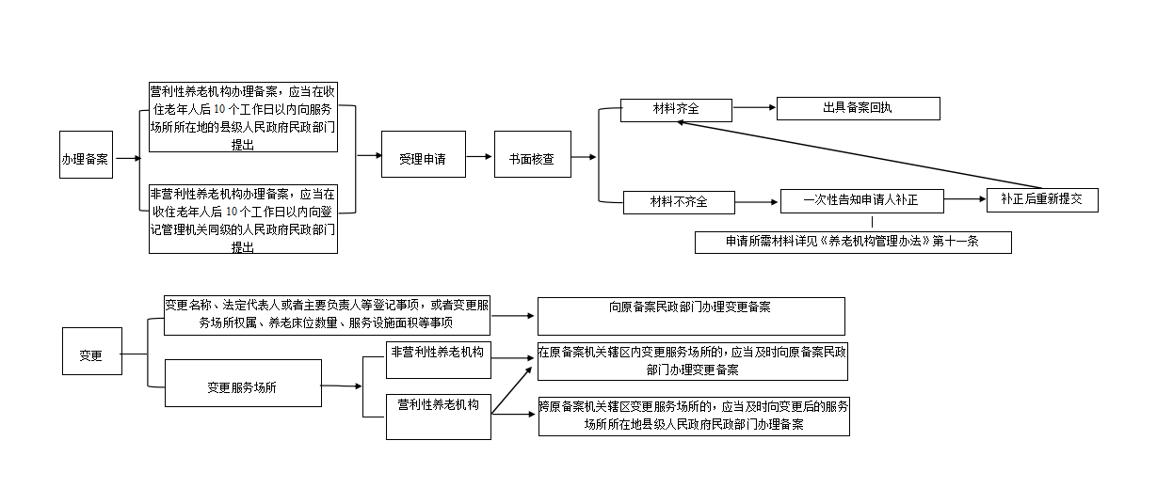
附件2
设置养老机构备案书

民政局：
经我单位研究决定，设置一所养老机构，该养老机构备案信息如下：
1.名称：
2.地址：
3.登记机关：
4.统一社会信用代码：
5.法定代表人（主要负责人）：
6.法定代表人身份证号：
7.服务范围或经营范围（相关养老机构业务）：
8.服务场所性质：自有/租赁
9.养老床位数量： 其中：护理床位数量：
10.服务设施建筑面积：
11.服务设施占地面积（适用于独立设施）：
12.联系人： 联系方式：
13.服务场所的自有产权证明或者房屋租赁合同（复印件）
14.消防验收合格意见或备案证明（复印件）
15.食品经营许可证明（复印件）
16.内设医疗机构的，提供医疗机构执业许可证或医疗机构执业备案证明（复印件）
17.使用特种设备的，提供特种设备使用登记证
18.安全管理制度：有/无
19.应急预案：有/无
20.预收服务费：有/无
请予以备案

备案单位：（章）
年 月 日

附件3

设置养老机构备案回执

： 备案编号：
年 月 日报我局的《设置养老机构备案书》收到并已备案。
备案项目如下：
名称：
地址：

民政局（章）
年 月 日

编号：NXYL +〔县级行政区号〕+〔三位数字（001-999）〕+〔两位数字（01-99）〕+〔-一位数字（1-3）〕。前三位数字对应一家备案养老机构，号码唯一；中间两位为同一家养老机构备案或变更备案的次数；最后一位为机构登记性质，1为事业登记，2为民非登记，3为市场监管登记。
例：银川市兴庆区第4家备案民非登记养老机构的第1次变更备案的编号：NXYL 64010400402-2。

附件4
养老机构基本条件告知书

养老机构应当依照《中华人民共和国老年人权益保障法》等法律法规和标准规范的规定开展服务活动，并符合下列基本条件：
1．应当符合《中华人民共和国建筑法》《中华人民共和国消防法》《无障碍环境建设条例》等法律法规，以及《老年人照料设施建筑设计标准》（住房城乡建设部公告2018年第35号）、《建筑设计防火规范》（住房城乡建设部公告2018年第36号）等国家标准或者行业标准规定的安全生产条件，并符合环境影响评价分类管理要求。依照《中华人民共和国安全生产法》第17条规定，不具备安全生产条件的，不得从事经营服务活动。
2．应当符合《养老机构管理办法》规章。
3．开展医疗卫生服务的，应当符合《医疗机构管理条例》《医疗机构管理条例实施细则》等法规规章，以及养老机构内设医务室、护理站等设置标准。
4．开展餐饮服务的，应当符合《中华人民共和国食品安全法》等法律法规，以及相应食品安全标准。
5．法律法规规定的其他条件。

附件5

养老机构备案承诺书

本单位承诺如实填报 的备案信息，并将按照相关法律法规的要求，及时、准确报送后续重大事项变更信息。
承诺已了解养老机构管理相关法律法规和标准规范，承诺开展的养老服务符合《养老机构基本条件告知书》载明的要求。
承诺按照诚实信用、安全规范、以人为本的原则和相关国家和行业标准开展养老服务，不以养老机构名义从事欺老虐老、不正当关联交易、非法集资等损害老年人合法权益和公平竞争市场秩序的行为；及时整改消除各类安全隐患，不断提升养老服务质量。
承诺主动接受并配合民政部门和其他有关部门的指导、监督和管理。
承诺不属实，或者违反上述承诺的，依法承担相应法律责任。

备案单位： （章）
法定代表人（主要负责人）签字：
年 月 日

附件6
养老机构备案变更申请表
申  请人情况 | 养老机构名称
申  请人情况 | 法定代表人 |  |  | 邮编
申  请人情况 | 地址
申  请人情况 | 联系人 |  |  | 电话
申  请人情况 | 原许可证书号（选填）
变更内容 | 变更事项 | （名称、法定代表人或者主要负责人、服务场所、服务场所权属、养老床位数量、服务设施面积）
变更内容 | 变更前
变更内容 | 变更后
变更原因
承诺 | 本单位保证上述填写内容真实，如有虚假，愿承担由此造成的法律后果。  申请人：（签名/盖章）  年 月 日
注：1.已经备案的养老机构变更名称、法定代表人或者主要负责人等登记事项，或者变更服务场所权属、养老床位数量、服务设施面积等事项的，应当及时向原备案民政部门办理变更备案。
2.养老机构在原备案机关辖区内变更服务场所的，应当及时向原备案民政部门办理变更备案。营利性养老机构跨原备案机关辖区变更服务场所的，应当及时向变更后的服务场所所在地县级人民政府民政部门办理备案。

附件7
养老机构变更备案回执

：
变更备案编号：
年 月 日报我局的《养老机构变更备案书》收到并已备案。
变更事项如下：

民政局（章）
年 月 日

附件8
抄告函

（单位）： 抄告编号：
经检查，我局发现位于 （地址）的（机构名称） ，其养老机构备案号（或原许可证号）为： ，机构行政： （民办公益性/民办经营性/公办/公建民营），存在以下问题：
（问题描述）

现根据《宁夏回族自治区养老服务促进条例》第五章“养老监管”有关规定，将上述情况抄告你单位，请你单位按照部门职责分工及时依法进行处理。
特此函告。
民政局（章）
年 月 日

（联系人： 联系电话： ）

